


Половая

неприкосновенность детей



Список определений половых извращений очень длинный и самое ужасное, когда подобные преступления совершаются против наших детей. Но мы можем даже не узнать об этом, т.к. дети все воспринимают по-своему и не всегда рассказывают взрослым то, что они увидели. Они становятся объектом
различных преступлений в силу своей беспомощности,
доверчивости, физической слабости, да и просто незнания жизни.
Предупреждать детей об опасности - обязанность родителей.


Перечислим преступные действия:
- вступление взрослого или несовершеннолетнего (часто старшего по возрасту) в половой контакт с ребенком вне зависимости от его формы и факта согласия/несогласия ребенка на такой контакт;
- разнообразные прикосновения к гениталиям вашего ребенка с целью удовлетворения персонального сексуального желания;
- принуждение ребенка к прикосновениям к чужим (взрослого или другого
ребенка) интимным местам;
- демонстрация взрослым своих гениталий ребенку, а также принуждение ребенка взрослым к наблюдению за различными сексуальными
манипуляциями со своими половыми органами, половым актом;
- демонстрация ребенку порнографических изображений;
- фото и видеосъемка ребенка в обнаженном виде.



Уважаемые родители!
Заучите с вашим ребёнком следующие правила проведения:

- не ходи никуда с незнакомыми людьми, как бы они ни уговаривали и что бы интересное ни предлагали;
- не садись в машину с незнакомыми;
- не играй на улице с наступлением темноты;
- не заигрывайся во дворе по пути из школы;
- не играй один в парке или сквере.


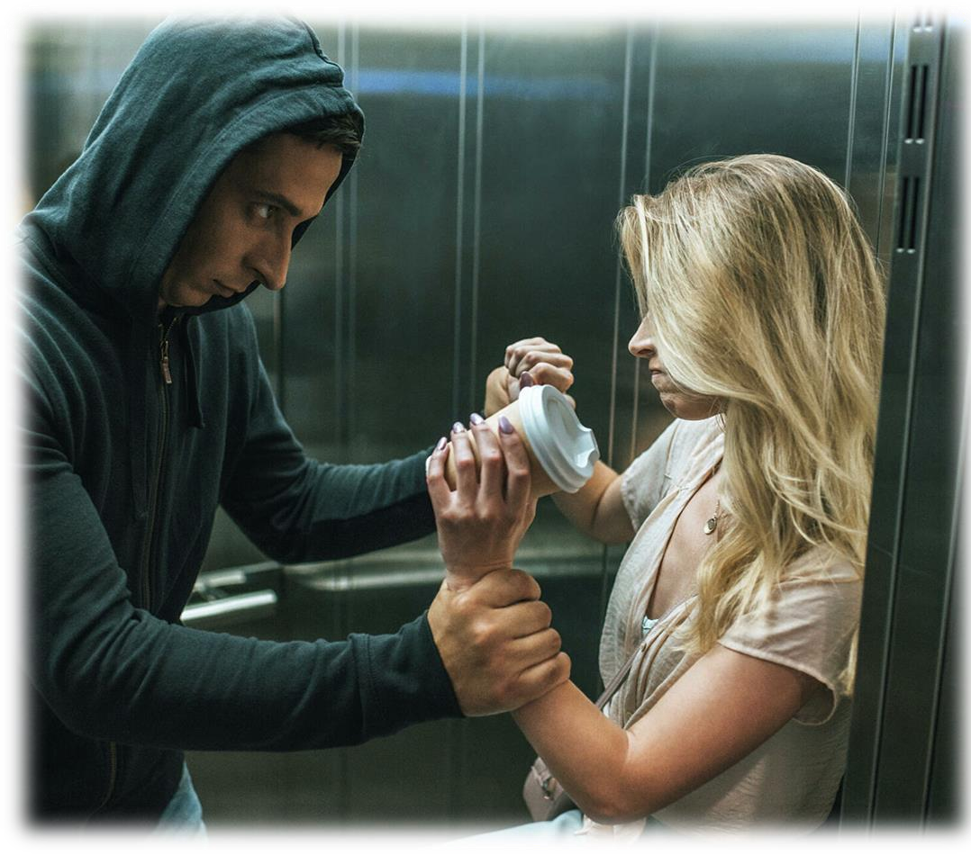
Уважаемые родители!
Заучите с подростком следующие правила проведения:

- уходя из дома, всегда сообщали, куда идут и как с ними можно связаться
- сообщали по телефону, когда они возвращаются домой;
- не входили в кабину лифта с незнакомыми мужчинами;
- избегали случайных знакомств, приглашений в незнакомые компании.


Сексуальные преступления в отношении несовершеннолетних — действия сексуального характера, совершённые совершеннолетним лицом в
отношении несовершеннолетнего и расценивающийся законодательством в качестве преступления.
Преступными могут считаться и действия сексуального характера без применения насилия и даже сексуальные действия без непосредственного физического контакта.
Поэтому государство для повышения уровня уголовно-правовой защиты
права несовершеннолетних на половую неприкосновенность и нормальное половое развитие вынуждено было внести изменения в ст.134 Уголовного кодекса РФ «Половое сношение и иные действия сексуального характера с лицом, не достигшим шестнадцатилетнего возраста». Данные изменения отражают принципиально новый подход законодателя к оценке степени тяжести указанного преступления. Ранее относившегося к преступлениям средней тяжести, теперь оно может признаваться тяжким или особо тяжким.


Выделяются десять типов преступников, совершающих сексуальные
насилия над детьми
(упоминаются лишь преступники мужского пола):

- Близкий член семьи (отец, дядя, брат), испытывающий сексуальное влечение к ребёнку.
- Сосед обычно из неблагополучных слоёв населения, часто страдающий алкоголизмом, совершающий сексуальное насилие над детьми обычно не являясь педофилом.
- Подросток пубертатного возраста, приобретающий свой первый сексуальный опыт на
маленьком ребёнке.
- Подросток или взрослый с задержками развития, часто инвалид, видящий в детях наиболее подходящих сексуальных партнёров.
- Сексуально незрелый взрослый, который не наигрался «в доктора» в детстве.
- Психически больной взрослый, нападающий на детей.
- Секс-турист, покупающий услуги ребёнка как экзотический товар.
- Пожилой человек, который решил восполнить пробелы в своей по его мнению скучной сексуальной жизни и испытать что-то новое.
- «Извращенец» или садист, которому нравится причинять боль людям, но который не может испытать свою власть над взрослым и поэтому совершает насилие над более слабым — ребёнком.
- Педофил, испытывающий сексуальное влечение к детям допубертатного периода.



Согласно российскому уголовному законодательству, половое сношение лица, достигшего 18-летнего возраста с лицом, не достигшим возраста 16 лет и половой зрелости, наказывается лишением свободы на срок до 4 лет, с лицом, заведомо не достигшим возраста 14 лет — на срок от 3 до 7 лет, заведомо не достигшим возраста 12 лет — на срок от 7 до 15 лет; если любое из этих действий совершено в соучастии, наказание может составить от 12 до 20 лет лишения свободы; предусматривается также дополнительное наказание в виде запрета занимать определённые должности или заниматься определённой деятельностью, его максимальный срок составляет 20 лет (статья 134 Уголовного кодекса Российской Федерации).


Уважаемые родители!

Помните, что сексуальное воспитание и развитие молодых людей и девушек, в первую очередь зависит от Вас. Как можно раньше расскажите своему ребенку, в соответствии с его возрастом, о сексуальности. Ваш ребенок обратится к Вам в случае сексуального приставания лишь в том случае, если он знает, что с Вами можно беседовать "о подобных вещах". Информируйте его о возможных видах сексуальной преступности, но при этом помните, что ребенку всегда нужна Ваша поддержка. Следите за тем, с кем общается Ваш ребенок и где он бывает. Нет ли среди его окружения сомнительных взрослых или чересчур сексуально развитых сверстников. Если чувствуете дурное влияние, постарайтесь изолировать от них ребенка. Смотрите, чтобы ребенок не пользовался сомнительной литературой и видео продукцией. Поддерживайте с детьми доверительные дружеские отношения. В этом случае Ваше воздействие будет особенно эффективным. Не запугивайте ребенка кем-либо или наказаниями. Вы можете посеять в его душе страх, который развившись с возрастом атрофирует его волевые качества. В случае необходимости обратитесь за советом в анонимную и бесплатную психологическую помощь детям, подросткам и родителям в кризисных ситуациях.
Убедите своих детей, что нужно быть разборчивыми в выборе знакомых и всегда следует думать, прежде чем пригласить в свой дом малознакомого человека, а также остерегаться:
- случайных знакомств в кафе, на дискотеке;
- поездок с сомнительными компаниями на природу с распитием спиртных напитков;
- предложений незнакомых мужчин подвезти вас на попутной автомашине;
- посещения общежитий и квартир случайных знакомых с приглашениями послушать музыку, посмотреть фильмы.


Уважаемые родители!

О половом воспитании нужно начинать говорить с детьми как можно раньше.
Уже в 3-4 года ребенок видит различия между мальчиками и девочками, уже в это время нужно начинать говорить – объяснять названия половых органов.
На следующем этапе 4-6 лет, расскажите ребёнку откуда берутся дети, что такое секс. Выучите правило «нижнего белья». Научите говорить «нет» другим взрослым и детям.
В 7-12 лет говорите о предстоящем половом созревании: месячные, поллюции, изменения в организме, эрекция, любви - семье, заботе, детях, сексе – о согласии, контрацепции, беременности, родах, ЗППП, ВИЧ, насилии.
Это очень трудный разговор, тем более наши дети нам будут казаться всегда маленькими. Но учить их этому необходимо, для их безопасности. Поэтому возьмите на вооружение книги и мультфильмы и начните прямо сегодня.


Правило «Нижнего белья»
Всё, что прикрыто нижним бельём, является интимными частями тела, прикасаться к которым никто не имеет права!
Исключения: родители во время купания/подмывания до 5 лет и врачи в присутствии родителей.


«Твое тело принадлежит только тебе»
Детей нужно научить тому, что их тело принадлежит им, и никто не может касаться без разрешения. Дети имеют право отказаться от поцелуя или прикосновения, даже со стороны человека, которого они любят. Детей нужно учить тому, чтобы они говорили
«Нет», причем разу же и твердо, в связи с неуместным физическим контактом, для того чтобы избегать небезопасных ситуаций и сообщать о случившемся тому взрослому, который пользуется их доверием.


«Хорошее прикосновение – плохое прикосновение»

Дети не всегда различают подходящие и неподходящие прикосновения.
Объясните детям, что плохо, если кто-то осматривает их половые органы или их касается, или просит их посмотреть на половые органы другого человека или коснуться их.


«Хорошие тайны-плохие тайны»
Действия под покровом тайны – это основная тактика тех, кто занимается сексуальными домогательствами. Поэтому столь важно обучить детей различию между хорошими и плохими тайнами, а также создать атмосферу доверия. Любая тайна, которая вызывает у них подавленность, дискомфорт, страх или отчаяние – это плохая тайна и ее нельзя хранить в себе; о ней нужно рассказать тому взрослому, который пользуется у ребенка доверием (одному из родителей, учителю, сотруднику полиции или врачу).

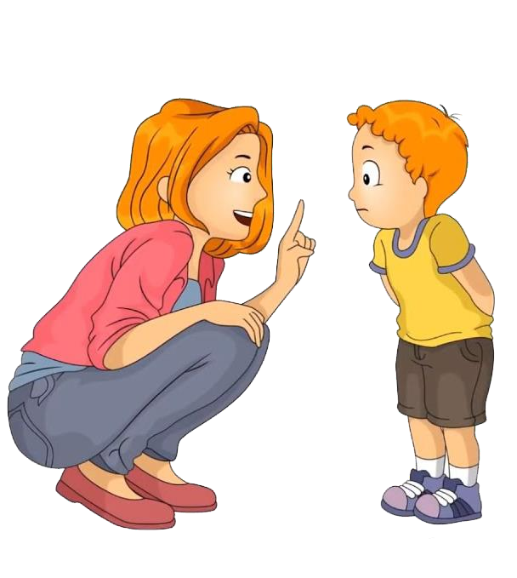
«Ответственность за предупреждение и защиту лежит на взрослых»
Когда дети подвергаются домогательствам, то они чувствуют стыд, вину и страх. Родители должны избегать того, чтобы создавать запретные темы вокруг половых вопросов, а также им нужно добиваться, чтобы дети знали, к кому они могут обратиться, если они чувствуют обеспокоенность, подавленность или отчаяние.
Дети могут чувствовать, что что-то происходит неправильно. Родители должны быть внимательными и открытыми в отношении их чувств и поведения.


Жертвой сексуального насилия может стать человек любого пола и возраста. Нужно помнить!

- Большинство сексуальных нападений совершается не незнакомцами с внешностью преступника, а приятелями, знакомыми или даже родственниками.

- Половина изнасилований происходит не в темной аллее парка или неосвещенном подъезде, а дома у жертвы или в гостях.


Для заманивания и установления контроля
преступник может использовать разные методы

  - Насилие и угроза.
  - Шантаж и угрозы в адрес семьи жертвы.
  - Обман.
  - Долговая зависимость.
  - Наркотики и алкоголь.
  - Использование религии, культуры и морали.



Соблюдайте несколько правил:
- Всегда сообщайте родителям, где вы с друзьями собираетесь быть, и сообщай им об изменении планов.
  - Гуляй в группах или с другом/подругой.

    - Доверяй своей интуиции: если тебе страшно, значит на это есть причины.

- Никто не имеет права прикасаться к тебе без твоего согласия. Не стесняйся это сказать тому, кто это пробует сделать.

Соблюдайте несколько правил:
- Веди себя уверенно. Ты имеешь право думать и заботиться о себе, даже если этим можешь задеть чувства другого.
  - Если есть возможность, чтобы тебя встретили или забрали с вечеринки – воспользуйся ею.
    - Добирайтесь до дома только известным транспортом, НИКОГДА не садитесь в машину к незнакомцу.

- Не ходи в отдаленные и безлюдные места, пустыри.


Соблюдайте несколько правил:

  - Никогда не соглашайся, чтобы тебя фотографировали незнакомые люди, даже если они обещают сделать тебя знаменитым.

    - Если необходимо пройти в тёмное время суток, постарайся идти вместе с группой людей.
  - Суперкороткая юбка, облегающая кофточка, яркая косметика и вызывающее поведение – самые верные способы вызвать к себе интерес преступника!


Тревожные сигналы, которые могут насторожить:

  - Нарушение личного пространства (будь осторожен, если человек находится к тебе слишком близко)

    - Если незнакомый человек пристально смотрит на тебя и демонстративно разглядывает.

  - Если человек не слушает того, что ты говоришь, игнорирует твои чувства и ведет себя как хороший знакомый, хотя это не так

